
РОССИЙСКАЯ ФЕДЕРАЦИЯ
РОСТОВСКАЯ ОБЛАСТЬ
муниципальное бюджетное дошкольное образовательное учреждение
г. Шахты Ростовской области
«Детский сад комбинированного вида №28»

346537 г. Шахты, Ростовской обл., ул. Ландау, 5 т. 26-00-31 e-mail ms.mbdou28@mail.r

МАСТЕР – КЛАСС для воспитателей
«Волшебные ёжики»

Воспитатель 1 категории:
Феделеш И. Б.

2022 -2023 уч.год
МАСТЕР-КЛАСС «Волшебные ежики». Развитие речи детей с использованием Су - Джок терапии.
«Ум ребенка находится на кончиках его пальцев»
В.А. Сухомлинский

Описание материала:
Разработка содержит теоретический и практический материал по нетрадиционной технологии: Су - Джок терапии. Данный материал будет полезен родителям, воспитателям в работе с дошкольниками при коррекции речевых нарушений.
Цель мастер-класса:
Повысить профессиональное мастерство воспитателей в процессе педагогического общения по проблеме развития речи детей дошкольного возраста, познакомив их с современной нетрадиционной технологией – Су-Джок терапией.

Ход мастер – класса:
Скажем «Здравствуйте» руками. ( машут руками)
Скажем «Здравствуйте» глазами. ( моргают глазами)
Скажем «Здравствуйте» мы ртом. ( широко улыбаемся)
Станет радостно кругом. ( руки поставить в стороны ладонями вверх)

Речевые нарушения у детей – серьёзная проблема нашего времени. Почему-то всё чаще перед поступлением в школу родители с удивлением узнают, что их шестилетний ребёнок не выговаривает один или несколько звуков родного языка. Хорошо развитая речь – важнейшее условие всестороннего полноценного развития детей. Чем богаче и правильнее у ребенка речь, тем легче ему высказывать свои мысли, тем шире его возможности в познании окружающей действительности, содержательнее и полноценнее отношения со сверстниками и взрослыми. Поэтому так важно заботиться о формировании речи детей, о ее чистоте и правильности, предупреждая и исправляя различные нарушения.

Уважаемые коллеги!

Предлагаю вашему вниманию нетрадиционную технологию работы: Су – Джок терапия ( «Су» - кисть, «Джок» - стопа). Основоположником этой технологии является южнокорейский ученый, профессор Пак Чже Ву (1986 г.) В основе его метода лежит система соответствия или – подобия кистей и стоп всему организму человека в целом. Этот метод является одним из эффективных приемов, обеспечивающих развитие познавательной, речевой, эмоционально-волевой сфер ребенка и базируется на восточной медицине самооздоровления.
В результате использования Су - Джок терапии:
- осуществляется благоприятное воздействие на весь организм;
- стимулируются речевые зоны коры головного мозга;
- развивается координация движений и мелкая моторика;
- развиваются произвольное поведение, внимание, память, речь и другие психические процессы, необходимые для становления полноценной учебной деятельности.
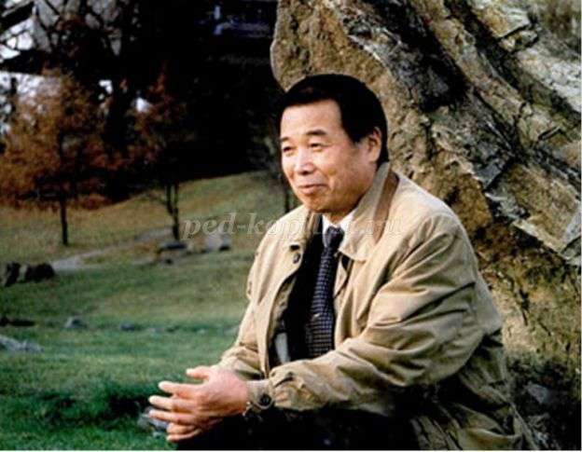
Наряду с пальчиковыми играми, штриховкой, лепкой, рисованием в логопедической работе можно и нужно использовать Су - Джок терапию, которая позволяет повысить потенциальный энергетический уровень ребенка, обогащает его знания о собственном теле, развивает тактильную чувствительность, развивает мелкую моторику пальцев рук, тем самым, способствуя развитию речи. В коррекционной работе используется массажный шарик Су - Джок, в который входит собственно массажный шар-ёжик (каштан) и два металлических массажных эластичных кольца.

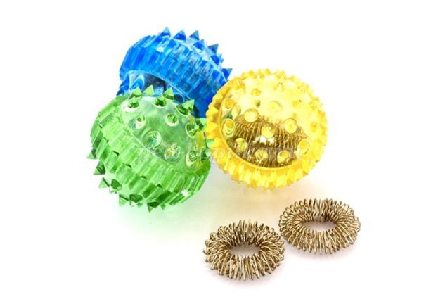
Массировать этим мячиком можно руки, ноги, спину и даже голову. Благодаря «колючей» поверхности такого мячика происходит воздействие на кожу, мышцы и нервные окончания, таким образом стимулируя различные точки на теле ребенка. Мячики бывают резиновые, силиконовые, с колючками или пупырышками, с разным диаметром и разной твердостью. Массаж эластичным кольцом помогает стимулировать работу внутренних органов. Поскольку все тело человека проецируется на кисть и стопу, а также на каждый палец кисти и стопы, то эффективным способом профилактики и лечения болезней является массаж пальцев, кистей и стоп эластичным кольцом.
Достоинствами Су - Джок терапии являются:
1. Высокая эффективность. При правильном применении наступает выраженный эффект.
2. Абсолютная безопасность. Су - Джок терапия совершенно безвредна, не имеет побочных эффектов и осложнений. Неправильное применение никогда не наносит вред – оно просто неэффективно.
3. Универсальность. Су - Джок терапию могут использовать специалисты, воспитатели в своей работе и родители в домашних условиях.
4. Простота применения. Су - Джок шарики, массажные колечки свободно продаются в аптеках и не требуют больших затрат.
Правила выполнения массажа с использованием массажных шариков:
1. Воздействие должно быть приятным и не вызывать негативной реакции у ребенка.
2. Массаж проводить до появления слегка розового цвета кожи и ощущения тепла.
3. Проводить массаж, если ребенок хорошо себя чувствует, у него нет температуры, сыпи и других проявлений кожных или инфекционных заболеваний.
4. Не оставлять надолго эластичное кольцо на пальцах в одном положении, чтобы не нарушить кровоснабжение.
5. Избегать интенсивных движений, чтобы не травмировать нежную кожу ребенка.
Приемы Су - Джок терапии, используемые в работе с детьми с нарушениями речи:
1. Массаж массажным шариком Су - Джок.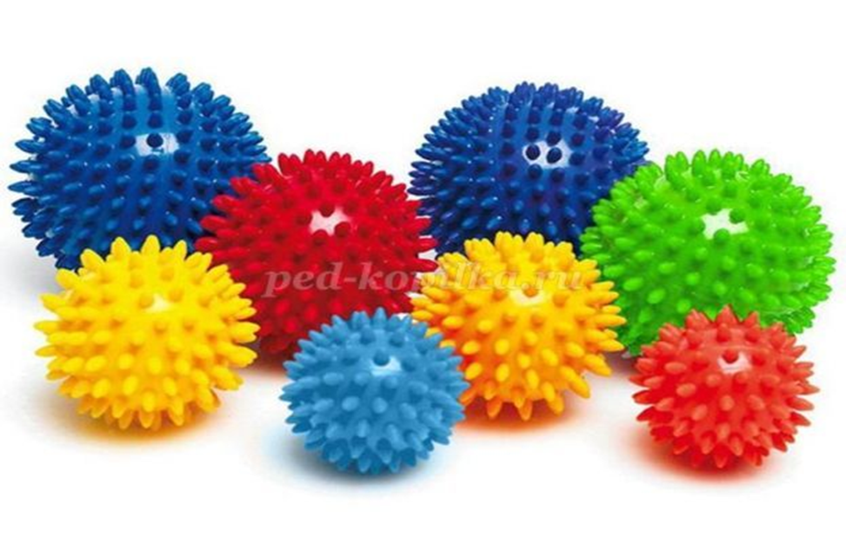
Упражнения с массажным мячиком:
1. Взять в руки мяч и покатать его вперед и назад по ладошке.
2. Покатать мячик круговыми движениями по ладошке, в одну и в другую сторону.
3. Катать мячик по столу с разной силой надавливания (слабо - сильно).
4. Катать мячик по внешней стороне руки до локтя и обратно. Затем на другой руке.
5. Сжимать и разжимать мячик в одной руке, затем в другой.
6. Подбрасывать в воздух мячик и ловить его.
7. Зажать мячик между ладонями, пальцы сцепить в "замок", локти направить в стороны. Надавить ладонями на мяч (4—6 раз).

Для разнообразия занятий можно использовать такой массаж с грецким орехом в скорлупе, каштаном, еловой шишкой, желудем, круглой расческой.
При выполнении массажа можно использовать речевой материал в соответствие с текстом, например:

Пустим ежика на стол, (Катать мячик по столу правой рукой).
Ручкой ежика прижмем, (Сильно ладошкой надавить на мячик).
И немножко покатаем… (Катать мячик по столу).
Потом ручку поменяем. (Катать мячик по столу левой рукой).
***
У меня колючий мяч (Катать мяч между ладонями вперёд-назад).
Прыгать может, как циркач. (Прыгать по ладошке мячиком).
Буду с ним сейчас играть, (Покатать мячик круговыми движениями по ладошке в одну сторону).
Свои ручки разминать. (Покатать мячик круговыми движениями по ладошке в другую сторону).
В руку правую возьму (Взять мяч в правую руку)
Пальцами сжимать начну, (Сжимать и разжимать мячик в руке)
В руку левую возьму (Взять мяч в левую руку)
Крепко пальцами сожму. (Сжимать и разжимать мячик в руке).

Автоматизация звуков в чистоговорках:
Ач – ач – ач – я катаю мяч. (Катать мяч между ладонями вперёд-назад).
Ач – ач – ач – вот колючий мяч. (Сжимать и разжимать мячик в руке).
Ач – ач – ач – я кидаю мяч. (Подбрасывать в воздух мячик и ловить его).
Уч – уч – уч – мячик мой колюч. (Нажать мячиком на каждый палец).
Ча – ча – ча – у Тани нет мяча. (Зажать мячик между ладонями, пальцы сцепить в "замок", локти направить в стороны. Надавить ладонями на мяч несколько раз).
Чу – чу – чу – мячик я качу. (Катать мяч между ладонями вперёд-назад).
Чи – чи – чи – у солнышка лучи. (Катать мяч по каждому пальцу).
4. Ручной массаж кистей и пальцев рук.
2. Массаж эластичным кольцом.
Кольцо нужно надеть на палец и провести массаж до небольшого покраснения и появления ощущения тепла. Можно использовать речевой материал по лексическим темам, например:
«Игрушки»
У Павлуши есть игрушки:
Вот веселая лягушка. (Надеть массажное кольцо на большой палец).
Вот железная машина. (Надеть массажное кольцо на указательный палец).
Это мяч. Он из резины. (Надеть массажное кольцо на средний палец).
Разноцветная матрешка (Надеть массажное кольцо на безымянный палец).
И с хвостом пушистым кошка. (Надеть массажное кольцо на мизинец).
«Овощи»
Собираем мы в лукошко
И морковку, и картошку.
Огурцы, фасоль, горох
– Урожай у нас не плох.
(Дети поочередно надевают массажные кольца на каждый палец, проговаривая стихотворение).
«Домашние животные»
Здравствуй, котенок! (Надеть массажное кольцо на большой палец).
Здравствуй, козленок! (указательный палец).
Здравствуй, теленок! (средний палец).
Здравствуй, ягненок! (безымянный палец).
Здравствуй, веселый, смешной
поросенок! (мизинец).
Автоматизация звуков в стихах:
***
В Мишиной машине –
Батюшка и матушка,
Дедушка и бабушка,
Аленушка и Машенька,
Антошка, кошка и мишка.
(Ребенок поочередно надевает массажное кольцо на каждый палец, проговаривая стихотворение).
***
У Жени в багаже флажок,
Джем, пижама, утюжок,
Жаба, уж и ножик,
Жилет, жетон и… ежик.
(Ребенок поочередно надевает массажное кольцо на каждый палец, проговаривая стихотворение).
3. Массаж стоп.
Воздействие на точки стоп осуществляется во время хождения по ребристым дорожкам, массажным коврикам, коврикам с пуговицами, массажным мячиком и т.д.

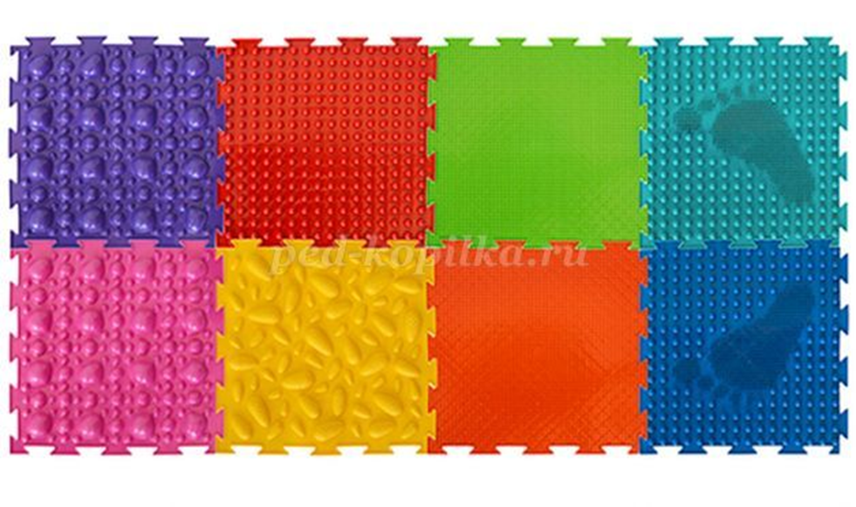
4. . Использование Су – Джок шаров при совершенствовании лексико-грамматических категорий

Упражнение «Один-много». Логопед катит «чудо-шарик» по столу ребенку, называя предмет в единственном числе. Ребенок, поймав ладонью шарик, откатывает его назад, называя существительные во множественном числе.
Аналогично провожу упражнения «Назови ласково», «Скажи наоборот»

5. Использование Су – Джок шаров для развития памяти и внимания

Дети выполняют инструкцию: надень колечко на мизинец правой руки, возьми шарик в правую руку и спрячь за спину и т.д.; ребенок закрывает глаза, взрослый надевает колечко на любой его палец, а тот должен назвать, на какой палец какой руки надето кольцо.

6. Использование шариков для звукового анализа слов

Для характеристики звуков используются массажные шарики трех цветов: красный, синий, зеленый. По заданию логопеда ребенок показывает соответствующий обозначению звука шарик.

7. Использование шариков при совершенствовании навыков употребления предлогов

На столе коробка, по инструкции логопеда ребенок кладет шарики соответственно: красный шарик - в коробку; синий – под коробку; зеленый – около коробки; Затем наоборот, ребенок должен описать действие взрослого.

8. Использование шариков для слогового анализа слов

Упражнение «Раздели слова на слоги»: Ребенок называет слог и берет по одному шарику из коробки, затем считает количество слогов.

Это лишь некоторые примеры использования Су – Джок терапии в нашей работе. Творческий подход, использование альтернативных методов и приемов способствуют более интересному, разнообразному и эффективному проведению коррекционно-образовательной и совместной деятельности педагогов и детей в детском саду.
Таким образом, Су - Джок терапия - это высокоэффективный, универсальный, доступный и абсолютно безопасный метод самооздоровления и самоисцеления, путем воздействия на активные точки расположенные на кистях и стопах специальными массажными шарами.
Литература:
1. Аммосова Н. С. Самомассаж рук при подготовке детей с речевыми нарушениями к школе: Логопед, № 6, 2004. – С.78 -82.
2. Крупенчук О.И. Уроки логопеда: Пальчиковые игры / Крупенчук О.И. - Литера, 2008 – С. 32.
3. Пак Чжэ Ву Вопросы теории и практики Су Джок терапии: Серия книг по Су Джок терапии / Чжэ Ву Пак - Су Джок Академия, 2009 - С. 208

